**ĐẶC TẢ YÊU CẦU**

Học tập luôn là việc rất quan trọng đối với tất cả mọi người và đặc biệt quan trọng đối với học sinh, sinh viên. Việc quản lý các môn học, thời gian, địa điểm học tập,… là một điều cần thiết. Tất cả những dữ liệu đó thường được ghi chép ra một quyển sổ cá nhân theo cách truyền thống. Vì vậy nhiều ứng dụng di động ra đời và hoạt động rất thành công, là nơi lưu giữ các dữ liệu cá nhân thay thế cho các hình thức lưu giữ thông thường khác như ghi chép hoặc nhớ. Ứng dụng *“Nhật ký học đường”* được thiết kế để giúp học sinh, sinh viên tổ chức và theo dõi việc học của mình một cách khoa học, hiệu quả.

Ứng dụng *“Nhật ký học đường”* gồm có các chức năng như: *Quản lý thông tin môn học, quản lý nhật ký và lập kế hoạch cá nhân,...*

Chức năng quản lý thông tin môn họcgiúp người dùng quản lý các thông tin như tài liệu học tập, thông tin giảng viên, lịch học. Mỗi *môn học* cần có *mã môn, tên môn.* Mỗi môn học thì có một hoặc nhiều tài liệu của môn đó. *Tài liệu* được quản lý thông qua *mã tài liệu, tên tài liệu, tên tác giả.* Tài liệu có rất nhiều nên sẽ được chia làm nhiều loại khác nhau, mỗi loại sẽ bao gồm nhiều tài liệu. *Loại tài liệu* gồm có *mã tài liệu, tên tài liệu*. Ở mỗi môn học sẽ có một giảng viên phụ trách giảng dạy, người dùng cần lưu lại thông tin của giảng viên để liên lạc khi cần thiết. Thông tin *giảng viên* được quản lý thông qua *mã gv, tên gv, số điện thoại gv, email gv, web gv.* Mỗi giảng viên có thể dạy một hay nhiều môn khác nhau. Mỗi môn học sẽ có bài tập, lịch kiểm tra, những ghi chú, ... Các vấn đề nàysẽ được xem là một sự kiện và *sự kiện* đó quản lý thông qua *mã sự kiện, tiêu đề sự kiện, nội dung sự kiện, độ ưu tiên, ngày bắt đầu và kết thúc, địa điểm, ngày cập nhật.* Quản lý điểm số của mỗi môn cũng là một điều rất cần thiết. *Điểm số*  sẽ được quản lý thông qua điểm đó thuộc loại điểm gì, môn gì và ở học kỳ nào của năm học nào. Loại điểm có thể là điểm 15p(HS1), 1 tiết(HS2), thi(HS3),…

Chức năng quản lý nhật ký giúp người dùng ghi lại tất cả những gì cần thiết trong lúc học tập cũng như trong cuộc sống. *Nhật ký* này được quản lý thông qua *mã nhật ký, tiêu đề, ngày cập nhật.* Mỗi một nhật ký sẽ có tài liệu liên quan như hình ảnh, âm thanh, text,…*Tài liệu nhật ký* này sẽ được quản lý thông qua *mã tài liệu nhật ký, tên tài liệu nhật ký.*

Ngoài ra còn phải quản lý thông tin cá nhân của người dùng. Mỗi người dùng có thể sẽ có hiều môn học khác nhau. *Thông tin cá nhân* được quản lý thông qua *mã sv, tên sv, hình, khóa học, email, username, password.*

**USE CASE**

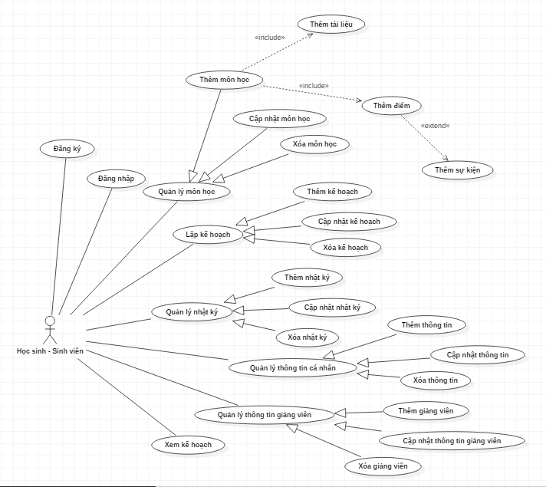

**CDM**

**